作业 1 分类器性能评估：P-R 曲线、BEP 与 F1
姓名：刘佳鹏 日期：2026 年 10 月 25 日
作业共两问：题目 1 画 A、B 的 P-R 曲线并判断哪个更好，对应第四节的图 1、图 2 和 4.3 的比较，结论在第六节；题目 2 估 BEP 附近的 P、R 再算 F1，对应第五节。
一、题目与数据
题目给的数据是 20 张图片，小狗、小猫各 10 张。小狗记为正例，小猫记为反例，分类器输出的是这张图属于小狗的概率。表 1、表 2 分别是分类器 A、B 的真实值和预测概率。
两张表的序号各排各的，同一行不是同一个样本，而且都已按预测概率从大到小排好。A、B 要分开算，不能把两表的行对着用。
表 1 分类器 A 的样本真实值与预测概率值
序号 | 真实值 | 预测概率值 | 序号 | 真实值 | 预测概率值
1 | 小狗 | 0.95 | 11 | 小猫 | 0.47
2 | 小狗 | 0.91 | 12 | 小猫 | 0.46
3 | 小狗 | 0.80 | 13 | 小狗 | 0.43
4 | 小猫 | 0.75 | 14 | 小猫 | 0.42
5 | 小狗 | 0.63 | 15 | 小猫 | 0.35
6 | 小狗 | 0.58 | 16 | 小猫 | 0.31
7 | 小狗 | 0.53 | 17 | 小狗 | 0.29
8 | 小猫 | 0.51 | 18 | 小猫 | 0.20
9 | 小狗 | 0.49 | 19 | 小猫 | 0.12
10 | 小猫 | 0.48 | 20 | 小狗 | 0.06
注：序号 1~10 在左半栏、11~20 在右半栏，已按预测概率降序排列。
表 2 分类器 B 的样本真实值与预测概率值
序号 | 真实值 | 预测概率值 | 序号 | 真实值 | 预测概率值
1 | 小狗 | 0.90 | 11 | 小猫 | 0.48
2 | 小狗 | 0.85 | 12 | 小猫 | 0.45
3 | 小狗 | 0.80 | 13 | 小猫 | 0.41
4 | 小狗 | 0.75 | 14 | 小猫 | 0.38
5 | 小狗 | 0.70 | 15 | 小猫 | 0.35
6 | 小猫 | 0.66 | 16 | 小猫 | 0.31
7 | 小狗 | 0.62 | 17 | 小狗 | 0.25
8 | 小狗 | 0.55 | 18 | 小猫 | 0.20
9 | 小狗 | 0.52 | 19 | 小猫 | 0.09
10 | 小狗 | 0.49 | 20 | 小猫 | 0.02
注：排法同表 1，序号与表 1 无关。
二、评价指标与计算规则
2.1 混淆矩阵的四个量
TP（真正例）：真实是小狗，判成小狗。
FP（假正例）：真实是小猫，判成小狗。
FN（假反例）：真实是小狗，判成小猫。
TN（真反例）：真实是小猫，判成小猫。
2.2 查准率、查全率与 F1
查准率：P = TP / (TP + FP)
查全率：R = TP / (TP + FN) = TP / 10
F₁ 度量：F₁ = 2PR / (P + R) = 2TP / (2TP + FP + FN)
正例一共 10 个，查全率的分母就固定是 10，跟被判成正例的样本数没关系。
2.3 阈值的取法
把 20 个样本的预测概率从大到小当成 20 个阈值 t₁ > t₂ > … > t₂₀，表中每行的概率各用一个。样本的预测概率 p ≥ t 就判为小狗，否则判为小猫。阈值一路降下来，P-R 曲线上就有了一串点。曲线还要从全部判为反例出发，这时 P = 1、R = 0。
2.4 两点约定
（1）起点处 TP + FP = 0，查准率没有定义，按惯例记为 P = 1、R = 0。
（2）BEP（Break-Even Point，平衡点）指曲线上 P = R 的点，常用它衡量学习器的综合性能。
三、20 个阈值下的混淆矩阵与 P、R、F1
3.1 计算方法
两表都按概率降序排好了，阈值往下走，样本一个一个进来：降到第 k 个样本的概率，前 k 个就都判为正例。所以不用每次从头数，接着上一行往下加就行：进来的是小狗，TP 加 1、FN 减 1；是小猫，FP 加 1、TN 减 1。P、R、F1 按 2.2 的公式算。
以分类器 A 的 t = 0.48 为例：预测概率 ≥ 0.48 的样本有 10 个，小狗 7 个、小猫 3 个，于是 TP = 7、FP = 3、FN = 10 − 7 = 3、TN = 10 − 3 = 7，P = 7 / 10 = 0.7000，R = 7 / 10 = 0.7000，F1 = 0.7000。
计算和画图都是用 Python（matplotlib）做的，脚本见作业1_附录文件夹里的 pr20.py。

3.2 分类器 A 的结果
表 3 分类器 A 在 20 个阈值下的混淆矩阵与查准率、查全率、F1
序号 | 阈值 t | TP | FP | FN | TN | P | R | F1 | 备注
1 | 0.95 | 1 | 0 | 9 | 10 | 1.0000 | 0.1000 | 0.1818
2 | 0.91 | 2 | 0 | 8 | 10 | 1.0000 | 0.2000 | 0.3333
3 | 0.80 | 3 | 0 | 7 | 10 | 1.0000 | 0.3000 | 0.4615
4 | 0.75 | 3 | 1 | 7 | 9 | 0.7500 | 0.3000 | 0.4286
5 | 0.63 | 4 | 1 | 6 | 9 | 0.8000 | 0.4000 | 0.5333
6 | 0.58 | 5 | 1 | 5 | 9 | 0.8333 | 0.5000 | 0.6250
7 | 0.53 | 6 | 1 | 4 | 9 | 0.8571 | 0.6000 | 0.7059
8 | 0.51 | 6 | 2 | 4 | 8 | 0.7500 | 0.6000 | 0.6667
9 | 0.49 | 7 | 2 | 3 | 8 | 0.7778 | 0.7000 | 0.7368
10 | 0.48 | 7 | 3 | 3 | 7 | 0.7000 | 0.7000 | 0.7000 | BEP
11 | 0.47 | 7 | 4 | 3 | 6 | 0.6364 | 0.7000 | 0.6667
12 | 0.46 | 7 | 5 | 3 | 5 | 0.5833 | 0.7000 | 0.6364
13 | 0.43 | 8 | 5 | 2 | 5 | 0.6154 | 0.8000 | 0.6957
14 | 0.42 | 8 | 6 | 2 | 4 | 0.5714 | 0.8000 | 0.6667
15 | 0.35 | 8 | 7 | 2 | 3 | 0.5333 | 0.8000 | 0.6400
16 | 0.31 | 8 | 8 | 2 | 2 | 0.5000 | 0.8000 | 0.6154
17 | 0.29 | 9 | 8 | 1 | 2 | 0.5294 | 0.9000 | 0.6667
18 | 0.20 | 9 | 9 | 1 | 1 | 0.5000 | 0.9000 | 0.6429
19 | 0.12 | 9 | 10 | 1 | 0 | 0.4737 | 0.9000 | 0.6207
20 | 0.06 | 10 | 10 | 0 | 0 | 0.5000 | 1.0000 | 0.6667
注：第 k 行的阈值取第 k 个样本的预测概率，前 k 个样本判为正例。
3.3 分类器 B 的结果
表 4 分类器 B 在 20 个阈值下的混淆矩阵与查准率、查全率、F1
序号 | 阈值 t | TP | FP | FN | TN | P | R | F1 | 备注
1 | 0.90 | 1 | 0 | 9 | 10 | 1.0000 | 0.1000 | 0.1818
2 | 0.85 | 2 | 0 | 8 | 10 | 1.0000 | 0.2000 | 0.3333
3 | 0.80 | 3 | 0 | 7 | 10 | 1.0000 | 0.3000 | 0.4615
4 | 0.75 | 4 | 0 | 6 | 10 | 1.0000 | 0.4000 | 0.5714
5 | 0.70 | 5 | 0 | 5 | 10 | 1.0000 | 0.5000 | 0.6667
6 | 0.66 | 5 | 1 | 5 | 9 | 0.8333 | 0.5000 | 0.6250
7 | 0.62 | 6 | 1 | 4 | 9 | 0.8571 | 0.6000 | 0.7059
8 | 0.55 | 7 | 1 | 3 | 9 | 0.8750 | 0.7000 | 0.7778
9 | 0.52 | 8 | 1 | 2 | 9 | 0.8889 | 0.8000 | 0.8421
10 | 0.49 | 9 | 1 | 1 | 9 | 0.9000 | 0.9000 | 0.9000 | BEP
11 | 0.48 | 9 | 2 | 1 | 8 | 0.8182 | 0.9000 | 0.8571
12 | 0.45 | 9 | 3 | 1 | 7 | 0.7500 | 0.9000 | 0.8182
13 | 0.41 | 9 | 4 | 1 | 6 | 0.6923 | 0.9000 | 0.7826
14 | 0.38 | 9 | 5 | 1 | 5 | 0.6429 | 0.9000 | 0.7500
15 | 0.35 | 9 | 6 | 1 | 4 | 0.6000 | 0.9000 | 0.7200
16 | 0.31 | 9 | 7 | 1 | 3 | 0.5625 | 0.9000 | 0.6923
17 | 0.25 | 10 | 7 | 0 | 3 | 0.5882 | 1.0000 | 0.7407
18 | 0.20 | 10 | 8 | 0 | 2 | 0.5556 | 1.0000 | 0.7143
19 | 0.09 | 10 | 9 | 0 | 1 | 0.5263 | 1.0000 | 0.6897
20 | 0.02 | 10 | 10 | 0 | 0 | 0.5000 | 1.0000 | 0.6667
四、P-R 曲线的绘制与比较
4.1 经验 P-R 曲线
横轴是查全率 R，纵轴是查准率 P，把各阈值下的 (R, P) 从高到低连起来，就是阶梯状的 P-R 曲线。A 用红色圆点，B 用蓝色方点，灰色虚线是 P = R，星号标出各自的 BEP。曲线从 (0, 1) 开始，到 (1, 0.5) 结束。
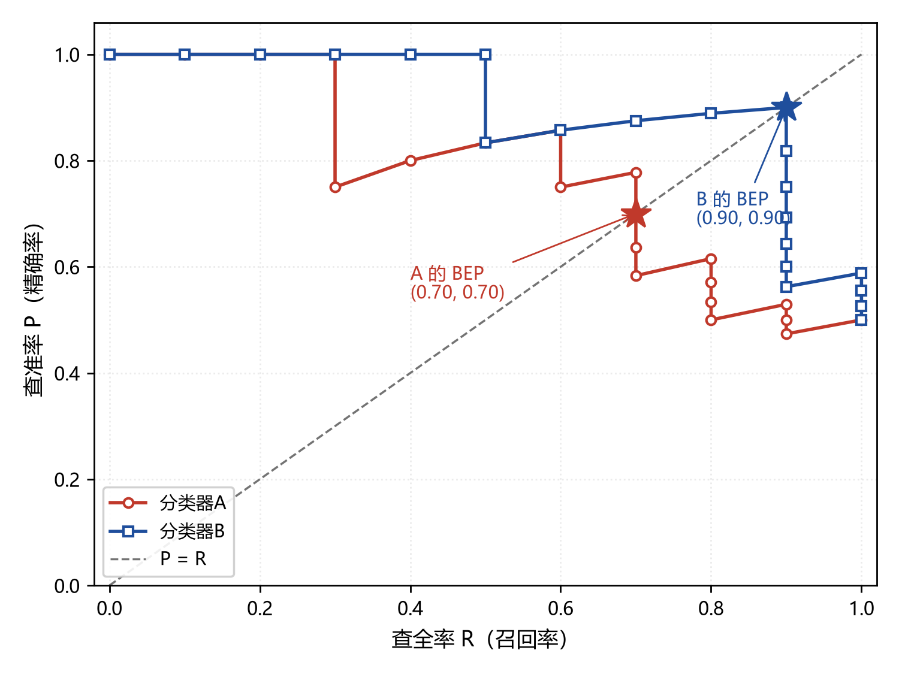
图 1 分类器 A、B 的 P-R 曲线
4.2 阈值—指标曲线
图 2 的横轴是阈值，画的是 20 个阈值下 P、R、F1 的变化。阈值升高，被判为正例的样本变少，R 单调下降；P 整体在上升，但新进来的样本是小猫时会掉一下（FP 增加）；F1 在中间某个阈值处最大。
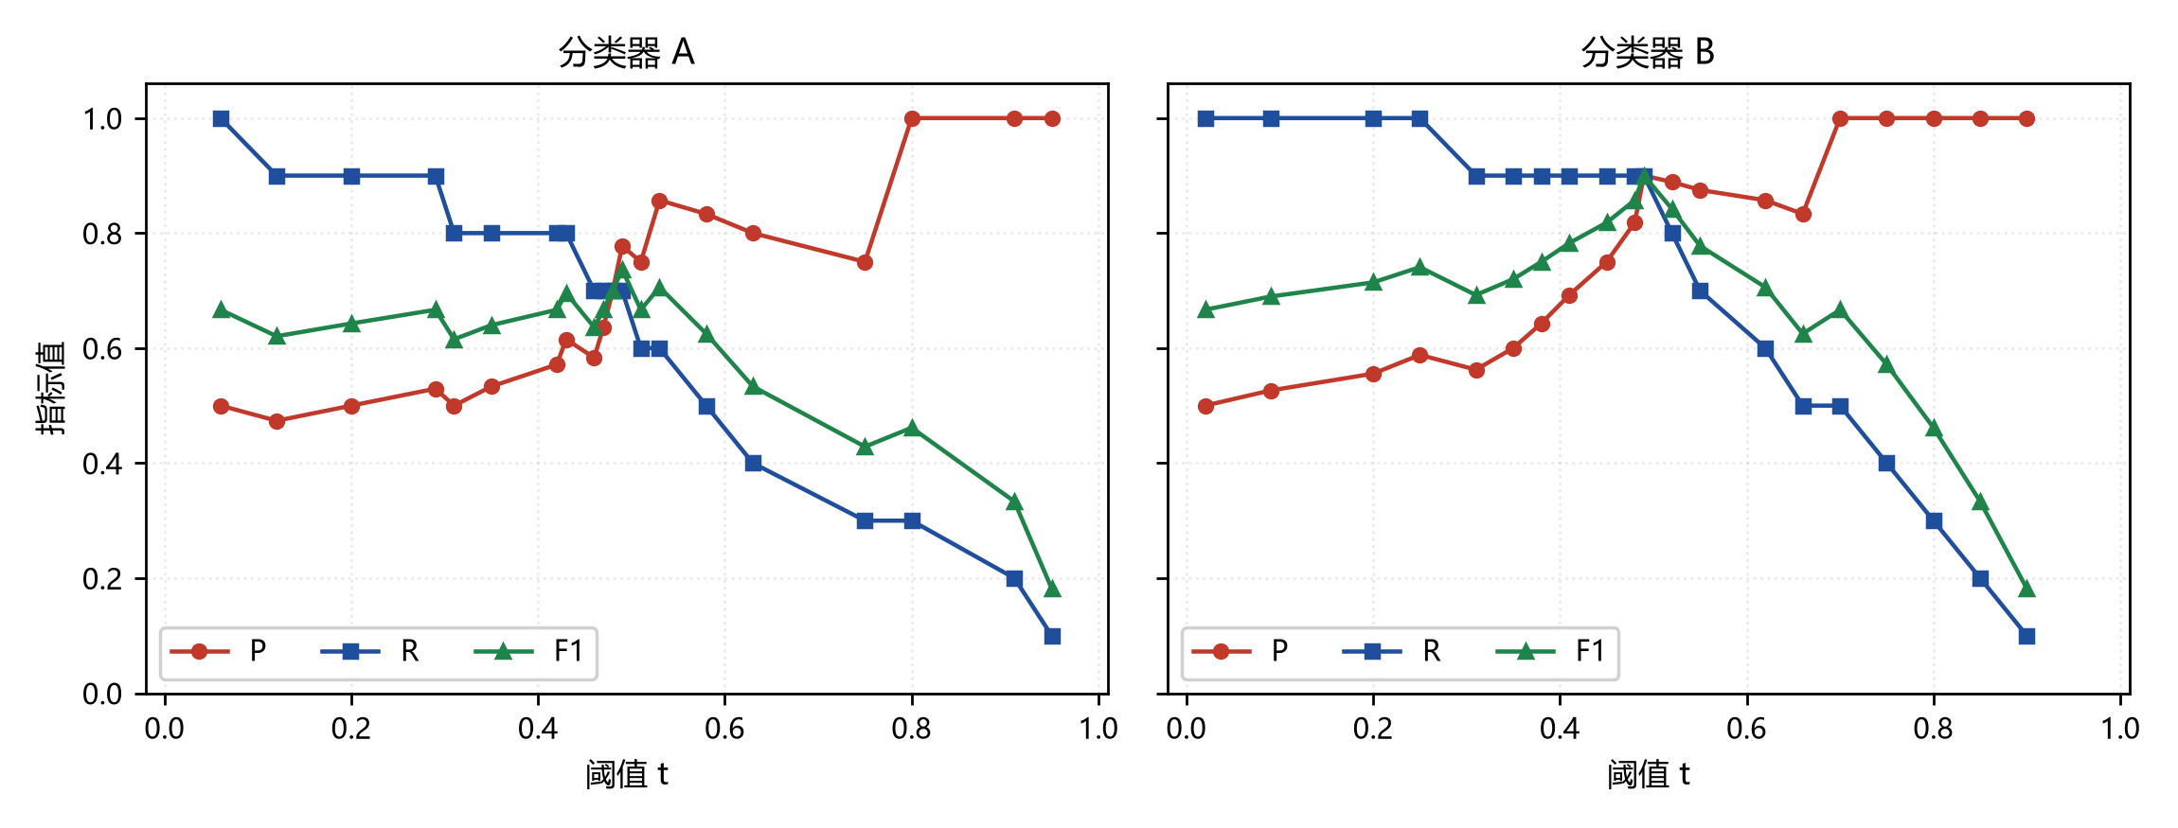
图 2 P、R、F1 随阈值的变化
4.3 两分类器的比较
图 1 里 B 的曲线整条都在 A 上面，A 被包在里面。B 在 R = 0.90 时 P 还有 0.90；A 的 R 一过 0.70，P 就掉到 0.78 以下，R = 0.90 时只剩 0.47～0.53。同样的查全水平下，B 的查准率更高。
五、BEP 与 F1 的计算（题目 2）
5.1 BEP 的估读
图 1 中两条曲线与 P = R 虚线的交点，读出来大约是 A: (0.70, 0.70)、B: (0.90, 0.90)。用表 3、表 4 核对一下：
分类器 A：t = 0.48 时 TP = 7、FP = 3、FN = 3、TN = 7，P = 7/10 = 0.7000，R = 7/10 = 0.7000，P 和 R 相等，所以 BEP_{A} = 0.70。
分类器 B：t = 0.49 时 TP = 9、FP = 1、FN = 1、TN = 9，P = 9/10 = 0.9000，R = 9/10 = 0.9000，P 和 R 相等，所以 BEP_{B} = 0.90。
5.2 F1 的计算
分类器 A：F₁ = 2 × 0.70 × 0.70 / (0.70 + 0.70) = 0.98 / 1.40 = 0.7000
分类器 B：F₁ = 2 × 0.90 × 0.90 / (0.90 + 0.90) = 1.62 / 1.80 = 0.9000
用 F1 = 2TP / (2TP + FP + FN) 再算一遍：A 是 14 / (14 + 3 + 3) = 0.7000，B 是 18 / (18 + 1 + 1) = 0.9000，结果一样。
5.3 其他阈值下的 F1
A 的 F1 在 t = 0.49 时最大，为 0.7368（此时 P = 0.7778、R = 0.7000）；B 的最大值就落在平衡点 t = 0.49 上，为 0.9000。取 A 最好的阈值，也还是比 B 低。
六、结论
三个指标算下来，都是 B 更好：
（1）曲线：B 的 P-R 曲线整条在 A 上方，查全率相同时查准率都不低于 A。
（2）BEP：BEP_{B} = 0.90 > BEP_{A} = 0.70。
（3）F₁：F₁(B) = 0.90 > F₁(A) = 0.70。

